20240102诺亚GNSS跳变进入安全模式

问题描述
2024年1月2日21时，卫星入境后发现处于安全模式第四阶段，星上遥测显示进入安全模式原因为“对地二阶段姿态超差安全模式”。安全模式下，卫星对日状态稳定，能源正常，星上各单机状态正常。

问题定位
根据历史数据和地面排查，对本次问题定位分析如下：
姿轨控数管app对GNSS的诊断包含通讯、位置野值、速度野值、数据不变和定位状态错误（下图2-1）。15:08:59~15:17:01之间，GNSS中GPS和BD的定位星数均为0，位置速度数据乱跳，但GNSS单机给过来的定位状态一直为有效。由于单机给过来的定位状态一直为有效，就只能靠通讯、野值和不变来诊断。
在定位状态无效情况下，GNSS给出的位置和速度是随机乱跳的，大概率可以通过野值、不变等诊断剔除这些无效数据，小概率情况错误的数据会逃过诊断引入系统。
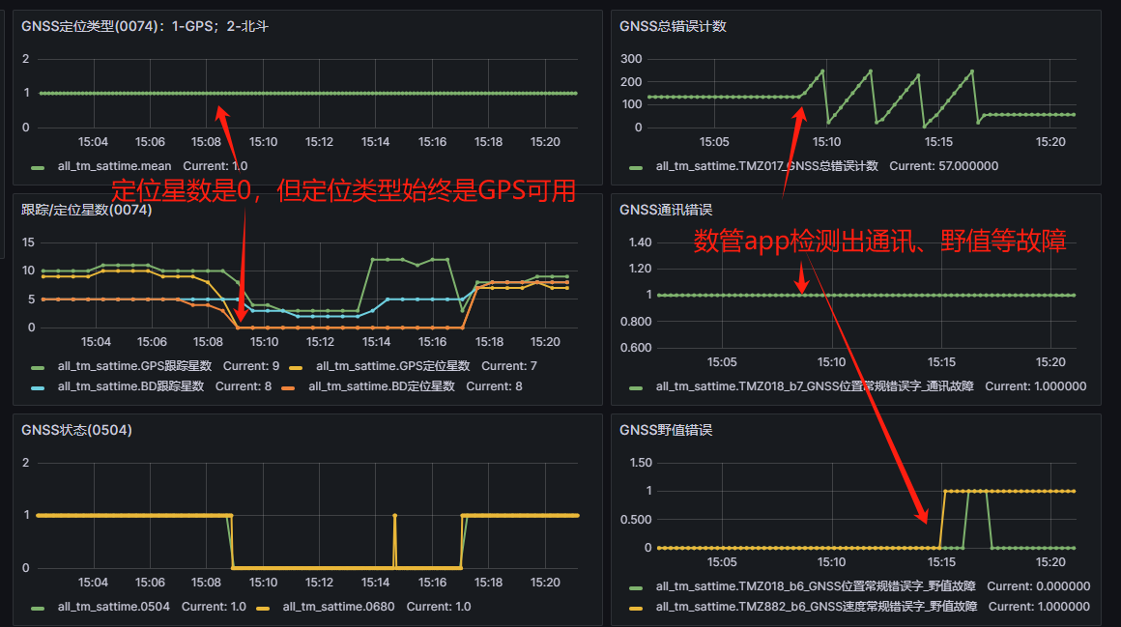
图2-1 GNSS定位星数与可用状态
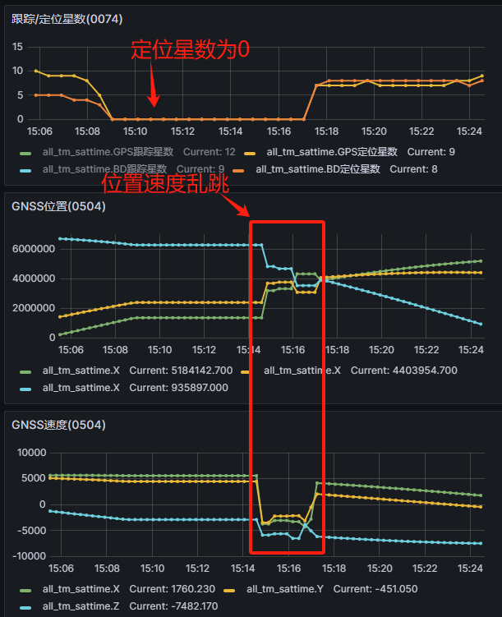
图2-1 定位星数为0但位置速度乱跳
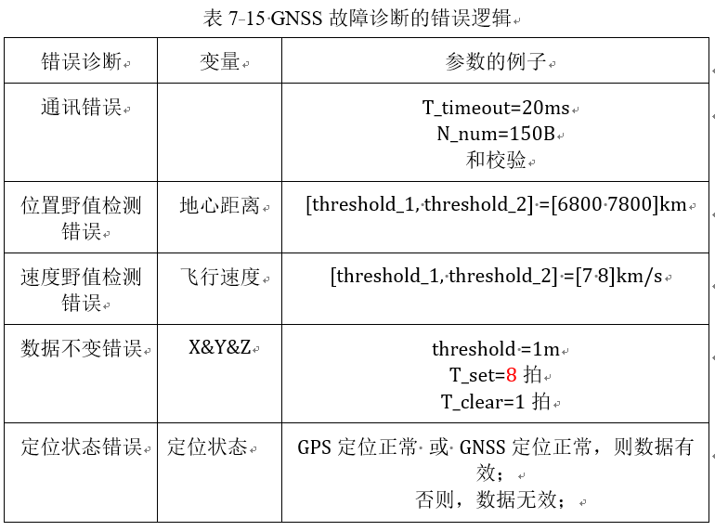
图2-1 数管软件GNSS故障诊断逻辑
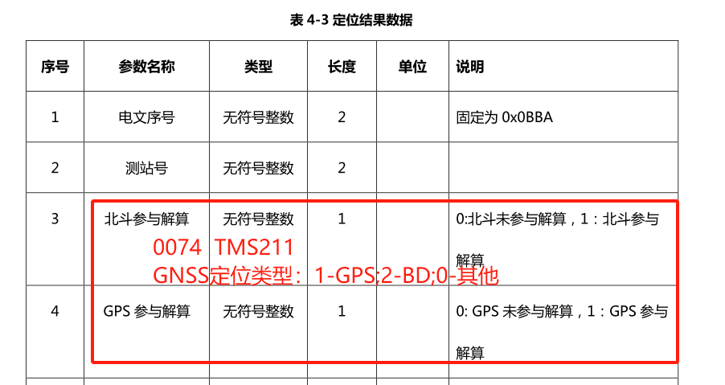
根据在轨数据判断，15:14:30左右有几拍数据进入了诊断范围内，未被诊断出异常，被错误引入系统，导致姿态角跳变60°。系统诊断对地二阶段连续5s姿态超差20°，则转入安全模式。
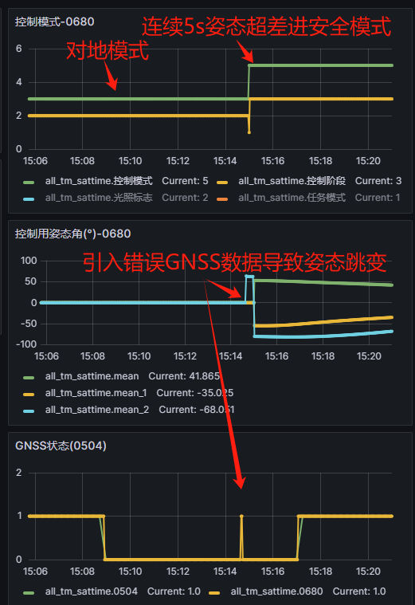

处理措施
通过以上分析可以发现，本次事件主要由两个问题引起：
1）GNSS单机定位星数为0后，未将定位状态置成故障，仍告诉平台其数据可用；
2）姿轨控GNSS数据有效性诊断不完备，当前的野值、不变等诊断未诊出异常的数据，进而引入系统导致姿态跳变。
后续工作：
1）单机方复查设计，
2）姿轨控完善GNSS数据有效性诊断策略，并在后续型号软件中一起升级修改。目前除了常规的野值、不变等诊断外，增加了利用历史有效平根递推比对的诊断策略，已在姿轨控基线软件中使用。

